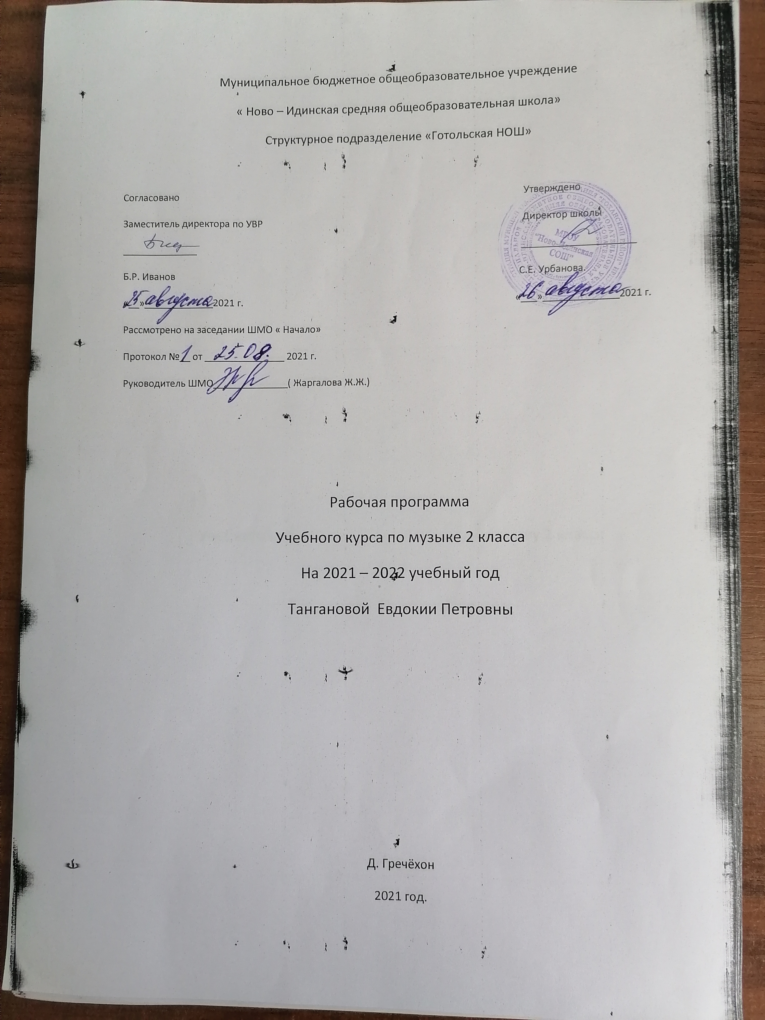

Аннотация к рабочей программе по учебному предмету «Музыка»
начальное общее образование

Рабочая учебная программа по музыке для 1- 4 классов составлена на основе примерной программы по музыке, в соответствии с Федеральным государственным образовательным стандартом второго поколения (приказ Минобрнауки РФ № 373 от 6 октября 2009г.), М.: «Просвещение», 2011г., авторской программой «Музыка»1-4 классов, авт.Е.Д. Критская, Г.П.Сергеева, Т.С.Шмагина, М.: Просвещение, 2011г., рабочей программой «Музыка» 1-4 класс авт. Е.Д. Критская, Г.П.Сергеева, Т.С.Шмагина, М.: Просвещение, 2011г. и в соответствии с ООП НОО школы.

Учебное обеспечение:
- Критская Е.Д., Сергеева Г.П., Шмагина Т.С.
Музыка: 1 кл. учеб. для общеобразоват. учреждений. М.:Просвещение,
Рабочая тетрадь для 1 класс, М.: Просвещение
- Критская Е.Д., Сергеева Г.П., Шмагина Т.С.
Музыка: 2 кл. учеб. Для общеобразоват. учреждений. М.:Просвещение,
Рабочая тетрадь к учебнику «Музыка»: 2 класс. М.: Просвещение
- Критская Е.Д., Сергеева Г.П., Шмагина Т.С.
Музыка: 3 кл. учеб. Для общеобразоват. учреждений. М.:Просвещение
Рабочая тетрадь к учебнику «Музыка»: 3 класс. М.: Просвещение.
- Критская Е.Д., Сергеева Г.П., Шмагина Т.С.
Музыка: 4 кл. учеб. Для общеобразоват. учреждений. М.:Просвещение
Рабочая тетрадь к учебнику «Музыка»: 4 класс. М.:
Предметные результаты освоения основной образовательной программы основного общего образования:

Предметные результаты изучения музыки отражают опыт учащихся в музыкально-творческой деятельности:
– формирование представления о роли музыки в жизни человека, в его духовно-нравственном развитии;
– формирование основ музыкальной культуры, в том числе на материале музыкальной культуры родного края, развитие художественного вкуса и интереса к музыкальному искусству и музыкальной деятельности;
– формирование устойчивого интереса к музыке и различным видам (или какому-либо виду) музыкально-творческой деятельности;
– умение воспринимать музыку и выражать свое отношение к музыкальным произведениям;
– умение воплощать музыкальные образы при создании театрализованных и музыкально-пластических композиций, исполнении вокально-хоровых произведений, в импровизациях.
– формирование общего представления о музыкальной картине мира;
– знание основных закономерностей музыкального искусства на примере изучаемых музыкальных произведений;
– умение эмоционально и осознанно относиться к музыке различных направлений: фольклору, музыке религиозной традиции, классической и современной; понимать содержание, интонационно-образный смысл произведений разных жанров и стилей;
Место предмета в учебном плане школы
Рабочая программа разработана на основе учебного плана МБОУ «Ново-Идинская СОШ». Программа рассчитана на 135 часов: в 1 классе на учебный предмет «Музыка» отводится 33 часа (из расчета 1 час в неделю), во 2-4 классах-34 часа. (34 учебные недели в каждом классе).

Рабочая программа разработана в соответствии с: Федеральным законом Российской Федерации от 29 декабря 2012 г. N 273-ФЗ «Об образовании в Российской Федерации»;
- Федеральным государственным стандартом начального общего образования (Приложение к приказу Минобрнауки России от 06.10 2009г. №373);
- Санитарно-эпидемиологическими правилами и нормативами СанПиН 2.4.2.№2821-10), «Санитарно-эпидемиологические требования к условиям и организации обучения в общеобразовательных учреждениях» зарегистрированные в Минюсте России 03 марта 2011 года;
- Приказом Министерства образования и науки РФ от 06 октября 2009 года №373 «Об утверждении и введении в действие федерального государственного стандарта начального общего образования», (зарегистрирован в Минюсте 22.12.2009 рег. №17785).
- Приказом Минобрнауки РФ от 26 ноября 2010 года № 1241 "О внесении изменений в федеральный государственный образовательный стандарт начального общего образования, утвержденный приказом Министерства образования и науки Российской Федерации от 6 октября 2009 года № 373, зарегистрировано в Минюсте РФ 04 февраля 2011 года № 19707;
- Приказом Министерства образования и науки РФ от 22 сентября 2011 г. N 2357 "О внесении изменений в федеральный государственный образовательный стандарт начального общего образования, утверждённый приказом Министерства образования и науки Российской Федерации от 6 октября 2009 г. № 373" (зарегистрирован в Минюсте РФ 12 декабря 2011 г., регистрационный N 22540);
- Приказом Министерства образования и науки Российской Федерации (Минобрнауки России) от 18 декабря 2012 г. N 1060 г. Москва "О внесении изменений в федеральный государственный образовательный стандарт начального общего образования, утвержденный приказом Министерства образования и науки Российской Федерации от 6 октября 2009 г. N 373"
- Приказом Министерства образования и науки РФ от 31 марта 2014 г. № 253 «Об утверждении федерального перечня учебников, рекомендуемых к использованию при реализации имеющих государственную аккредитацию образовательных программ начального общего, основного общего, среднего общего образования»;

Планируемые предметные результаты учебного курса
- Сформированность первичных представлений о роли музыки в жизни человека, ее роли в духовно-нравственном развитии человека.
Сформированность основ музыкальной культуры, в том числе на материале музыкальной культуры родного края, развитие художественного вкуса и интереса к музыкальному искусству и музыкальной деятельности.
-Умение воспринимать музыку и выражать свое отношение к музыкальным произведениям.
Использование музыкальных образов при создании театрализованных и музыкально-пластических композиций, исполнении вокально-хоровых произведений, в импровизации
В соответствии с системно-деятельностным подходом для достижения планируемых результатов используются следующие технологии: технологии опережающего обучения, традиционные технологии на основе личностной ориентации педагогического процесса, педагогика сотрудничества, игровые технологии, технологии развивающего обучения, опережающее обучение: элементы системы Л.В.Занкова: проектная деятельность.
Формы организации образовательного процесса: комбинированный урок, итоговый урок (обобщение), нестандартные формы обучения (урок- игра, урок – путешествие и т. д.), интегрированный урок.
Виды деятельности: индивидуальные, групповые, парные, индивидуально – групповые, практические, проблемно – поисковые.
При разработке каждого урока выбор типа урока зависит от изучаемой темы урока и раздела программы.
Содержание учебного предмета Россия — Родина моя -3ч
Музыкальные образы родного края. Песенность как отличительная черта русской музыки. Песня. Мелодия. Аккомпанемент.
Музыкальный материал: «Рассвет на Москве-реке», вступление к опере «Хованщина». М. Мусоргский; «Гимн России». А. Александров, слова С. Михалкова; «Здравствуй, Родина моя». Ю. Чичков, слова К. Ибряева; «Моя Россия». Г. Струве, слова Н. Соловьевой.
День, полный событий -6 ч
Мир ребенка в музыкальных интонациях, образах. Детские пьесы П. Чайковского и С. Прокофьева. Музыкальный инструмент — фортепиано.
Музыкальный материал: пьесы из «Детского альбома». П. Чайковский; Пьесы из «Детской музыки». С. Прокофьев; «Прогулка» из сюиты «Картинки с выставки». М. Мусоргский; «Начинаем перепляс». С. Соснин, слова П. Синявского; «Сонная песенка». Р. Паулс, слова И. Ласманиса; «Спят усталые игрушки». А. Островский, слова З. Петровой; «Ай-я, жу-жу», латышская народная песня; «Колыбельная медведицы». Е. Крылатов, слова Ю. Яковлева.
О России петь — что стремиться в храм -7 ч
Колокольные звоны России. Святые земли Русской. Праздники православной церкви. Рождество Христово. Молитва. Хорал.
Музыкальный материал: «Великий колокольный звон» из оперы «Борис Годунов». М. Мусоргский; Кантата «Александр Невский», фрагменты: «Песня об Александре Невском», «Вставайте, люди русские». С. Прокофьев; Народные песнопения о Сергии Радонежском; «Утренняя молитва», «В церкви». П. Чайковский; «Вечерняя песня». А. Тома, слова К. Ушинского; Народные славянские песнопения; «Добрый тебе вечер», «Рождественское чудо»; «Рождественская песенка». Слова и музыка П. Синявского.
Гори, гори ясно, чтобы не погасло! -5 ч
Мотив, напев, наигрыш. Оркестр русских народных инструментов. Вариации в русской народной музыке. Музыка в народном стиле. Обряды и праздники русского народа: проводы зимы, встреча весны. Опыты сочинения мелодий на тексты народных песенок, закличек, потешек.
Музыкальный материал: плясовые наигрыши: «Светит месяц», «Камаринская», «Наигрыш». А. Шнитке; Русские народные песни: «Выходили красны девицы», «Бояре, а мы к вам пришли»; «Ходит месяц над лугами». С. Прокофьев; «Камаринская». П. Чайковский; Прибаутки. В. Комраков, слова народные; Масленичные песенки; Песенки-заклички, игры, хороводы.
В музыкальном театре -4 ч
Опера и балет. Песенность, танцевальность, маршевость в опере и балете. Симфонический оркестр. Роль дирижера, режиссера, художника в создании музыкального спектакля. Темы-характеристики действующих лиц. Детский музыкальный театр.
Музыкальный материал: «Волк и семеро козлят» (фрагменты из детской оперы-сказки). М. Коваль; «Золушка» (фрагменты из балета); «Марш» из оперы «Любовь к трем апельсинам». С. Прокофьев; «Марш» из балета «Щелкунчик». П. Чайковский; «Руслан и Людмила» (фрагменты из оперы). М. Глинка; «Песня-спор» из телефильма «Новогодние приключения Маши и Вити». Ген. Гладков, слова В. Лугового.
В концертном зале -3 ч
Музыкальные портреты и образы в симфонической и фортепианной музыке. Развитие музыки. Взаимодействие тем. Контраст. Тембры инструментов и групп инструментов симфонического оркестра. Партитура.
Музыкальный материал: симфоническая сказка «Петя и волк». С. Прокофьев; «Картинки с выставки», пьесы из Фортепианной сюиты. М. Мусоргский; Симфония № 40, экспозиция 1-й части. В. А. Моцарт; Увертюра к опере «Свадьба Фигаро». В. А. Моцарт; Увертюра к опере «Руслан и Людмила». М. Глинка; «Песня о картинах». Гр. Гладков, слова Ю. Энтина.
Чтоб музыкантом быть, так надобно уменье...- 7 ч
Композитор — исполнитель — слушатель. Музыкальная речь и музыкальный язык. Выразительность и изобразительность музыки. Жанры музыки. Международные конкурсы.
Музыкальный материал: «Волынка»; «Менуэт» из «Нотной тетради Анны Магдалены Бах»; «Менуэт» из Сюиты № 2; «За рекою старый дом», русский текст Д. Тонского; токката (ре минор) для органа, хорал, ария из Сюиты № 3. И. С. Бах; «Весенняя». В. А. Моцарт, слова Овербек, перевод Т. Сикорской; «Колыбельная». Б. Флис — В. А. Моцарт, русский текст С. Свириденко; «Попутная», «Жаворонок». М. Глинка, слова Н. Кукольника; «Песня жаворонка». П. Чайковский; Концерт для фортепиано с оркестром № 1 (фрагменты 1-й части). П. Чайковский; «Тройка», «Весна. Осень» из Музыкальных иллюстраций к повести А. Пушкина «Метель». Г. Свиридов; «Кавалерийская», «Клоуны», «Карусель». Д. Кабалевский; «Музыкант». Е. Зарицкая, слова В. Орлова; «Пусть всегда будет солнце!». А. Островский, слова Л. Ошанина; «Большой хоровод». Б. Савельев, слова Лены Жигалкиной и А. Хайта.

Тематическое планирование по музыке. 2 класс. 34 часа.( 1 час в неделю)
№  п/п | Название раздела, тема урока | Кол-во часов
Россия – Родина моя (3 ч)
1 | Музыкальные образы родного края | 1
2 | Песенность, как отличительная черта русской музыки | 1
3 | Мелодия – душа музыки | 1
День, полный событий (6 ч)
4 | Мир ребенка в музыкальных образах | 1
5 | Природа и музыка | 1
6 | Танцы, танцы, танцы… | 1
7 | Эти разные марши | 1
8 | Расскажи сказку | 1
9 | Обобщающий урок по теме: «День, полный событий»  Контрольная работа. | 1
О России петь - что стремиться в храм ( 7 ч)
10 | Колокольные звоны России | 1
11 | Святые земли русской.  Александр Невский | 1
12 | Святые земли русской.  Сергий Радонежский | 1
13 | Жанр молитвы | 1
14 | Рождественские праздники | 1
15 | Рождественские праздники | 1
16 | Музыка на новогоднем празднике. Урок - концерт | 1
Гори, гори ясно, чтобы не погасло! (5 ч)
17 | Оркестр русских народных инструментов | 1
18 | Фольклор –народная мудрость | 1
19 | Музыка в народном стиле | 1
20 | Праздники русского народа. Масленица. | 1
21 | Праздники русского народа. Встреча весны | 1
В музыкальном театре (4 ч)
22 | Детский музыкальный театр. | 1
23 | Балет на сказочный сюжет | 1
24 | Песенность, танцевальность, маршевость в музыке опер и балетов. Урок - концерт | 1
25 | Опера «Руслан и Людмила» М.И. Глинки | 1
В концертном зале (3 ч)
26 | Жанр симфонической сказки | 1
27 | В концертном зале. Музыкальные образы сюиты «Картинки с выставки» | 1
28 | Мир музыки Моцарта | 1
Чтоб музыкантом быть, так надобно уменье (7 ч)
29 | Интонация | 1
30 | Выразительность и изобразительность в музыке | 1
31 | Песня, танец и марш в музыке Кабалевского | 1
32 | Жанр инструментального концерта | 1
33 | Мир музыки Прокофьева и Чайковского | 1
34 | Контрольная работа | 1

